BOZZA VERBALE DELLA RIUNIONE DELL’OSSERVATORIO STAMPA FCP DI
VENERDÌ 30 GIUGNO 2017

Il giorno venerdì 30 Giugno 2017 alle ore 09:30, presso la sede FCP in via Petrarca 6 a Milano, si è tenuta la riunione dell’Osservatorio Stampa FCP, per la consegna dei dati del mese di Maggio 2017.

Presenti:
ED. CONDÉ’ NAST: Laura Pantaleoni
HEARST MAGAZINE ITALIA: Giuseppe Peracchi
MEDIAMOND DIGITAL: Francesco Tarallo

Assenti:
ALTRIMEDIA: Ernesto Palmieri, Mauro Politi
CAIRO PUBBLICITÀ: Cristina Fungone
CLASS PUBBLICITÀ: Andrea Veardo, Andrea Casella
EDITORIALE DOMUS: Stefania Cappellini, Paola Caravaggio
GDS: Paolo Congedato
MANZONI: Alessandro Furgione, Clara Viviani, Giulio Napoli
MEDITERRANEA: Giorgio Martinelli, Cinzia Donvito
NUMERICA: Rossana Di Giuseppe
OPQ: Francesca Mezzetti, Lucia Notarrigo
PIEMME: Lorena Cammarota, Mauro Mancuso
PK SUD: Giorgio Martinelli, Cinzia Donvito
PUBLIA: Marco Aschedamini
PUBLIADIGE: Gianluca Tinazzi
PUBLIEDI: Carlo Donetti, Giovanna Magnani, Michele Conti
PUBLIKOMPASS: Elena di Raimondo
RCS: Francesca Conca, Rocco Mancini, Teresa Sangiovanni
SKY ITALIA: Marco Mornati
SOLE 24 ORE: Renata Cavallina, Grazia Panaro, Michela Scuteri, Chiara La Posta
SPM: Caterina Caliri, Clelia Fontana
SPEED: Emma Curcio
SPORTNETWORK: Liliana Barina
UNIVERSO: Davide Bianchini, Giancarlo Nigro
VISIBILIA: Alessandro Camponovo

Partecipano ai lavori:
REPLY: Chiara Castelli
Laura Selvaggi

FCP: Luca Franzoni
Donatella Sciacca

Ordine del Giorno:

- Presentazione dei dati dell’Osservatorio Stampa FCP del mese di Maggio 2017
- Sintetico aggiornamento dagli altri Osservatori
- Approvazione del Verbale della Riunione dell’Osservatorio Stampa FCP di giovedì 1 Giugno 2017
- Varie eventuali
VERBALE

- Presentazione dei dati dell’Osservatorio Stampa FCP del mese di Maggio 2017 (All. 1 - Presentazione dei dati dell’Osservatorio Stampa FCP del mese di Maggio 2017)

QUOTIDIANI

TOTALE QUOTIDIANI
Il mezzo Quotidiani a Maggio registra un decremento a fatturato del -7,4% e un decremento del -4,0% a spazio.

Chiara Castelli (Reply Consulting) illustra nel dettaglio il report:

Maggio17vsMaggio16 Progressivo Maggio17vsMaggio16

Tot. Fatturato Com. Nazionale: -6,7% -13,2%
Tot. Spazi Com. Nazionale: -6,7% -10,7%

Tot. Fatturato Com. Locale: -4,8% -5,0%
Tot. Spazi Com. Locale: -2,5% -0,6%

Tot. Fatturato Classified: -6,1% -3,2%
Tot. Spazi Classified: -7,5% -3,2%

Tot. Fatturato Legale: -16,2% -14,5%
Tot. Spazi Legale: -15,3% -12,4%

Tot. Fatturato Finanziaria: -10,5% -17,5%
Tot. Spazi Finanziaria: -11,7% -14,0%

QUOTIDIANI – Peso % del Fatturato e degli Spazi
Progressivo a Maggio 2016

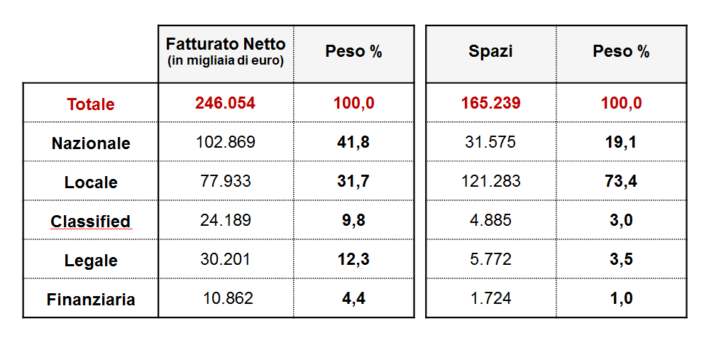
PERIODICI

TOTALE PERIODICI
Il mezzo Periodici a Maggio registra un incremento del +1,7%.

TABELLARE
Il mezzo Periodici a Maggio registra un decremento del -3,0%% a fatturato e del -3,3% a spazio.

SPECIALE
Il mezzo Periodici a Maggio registra un incremento del +55,9% a fatturato.

Chiara Castelli illustra nel dettaglio il report:

TOTALE PERIODICI

Fatturato Maggio17vsMaggio16 Progressivo Maggio17vsMaggio16

Tot. Periodici: +1,7% -6,1%

Settimanali: +2,4% -4,3%

Mensili: +3,3% -7,2%

Altre Periodicità: -31,4% -17,8%

TOTALE TABELLARE

Maggio17vsMaggio16 Progressivo Maggio17vsMaggio16
Fatturato Spazio Fatturato Spazio

Tot. Periodici: -3,0% -3,3% -7,4% -4,3%

Settimanali: -2,4% -5,4% -5,4% -4,5%

Mensili: -0,6% -0,1% -8,8% -3,5%

Altre Periodicità: -38,4% -0,3% -20,3% -7,9%

TOTALE SPECIALE

Maggio17vsMaggio16 Progressivo Maggio17vsMaggio16
Fatturato Fatturato

Tot. Periodici: +55,9% +7,7%

Settimanali: +72,3% +10,8%

Mensili: +38,7% -5,0%

Altre Periodicità: +120,2% +21,7%

Testate nuove/chiuse
Tanto per i Quotidiani che per i Periodici Chiara Castelli comunica le testate nuove/chiuse nel periodo Gennaio 2016-Maggio 2017.

- Sintetico aggiornamento dagli altri Osservatori

Luca Franzoni aggiorna sinteticamente i presenti sui dati di Maggio dell’Osservatorio FCP-Assoradio, FCP-Assointernet, FCP-Assogotv.

- Approvazione del Verbale della Riunione dell’Osservatorio Stampa FCP di giovedì 1 Giugno 2017

Non ci sono richieste di modifica e il verbale viene approvato. (All. 2 - Verbale Riunione Osservatorio Stampa FCP di giovedì 1 Giugno 2017).

- Varie ed eventuali

Non vengono proposti argomenti aggiuntivi.

Alle ore 10:30 circa la riunione ha termine.

Luca Franzoni
Responsabile Generale FCP

